平山区食品生产加工小作坊设立服务指南
事项名称 | 食品生产加工小作坊行政许可首次
事项编码 | 112105023187864022421013101400101 |  |  | 权力来源 | 法定本级行使
职权类型 | 行政许可 | 行使层级 | 县级 | 办理类型 | 承诺件
服务对象及领域 | 自然人 法人 非法人企业 其他组织 | 法定时限 | 20个工作日 | 承诺时限 | 1个工作日
期限说明 | 1、申请人补齐补正材料不计办理时限。2、依法需要听证等所需时间不计算在审查期限内。
审批依据 | 【法律】《中华人民共和国食品安全法》（中华人民共和国主席令第二十一号）第三十五条：国家对食品生产经营实行许可制度。从事食品生产、食品销售、餐饮服务，应当依法取得许可。但是，销售食用农产品，不需要取得许可。县级以上地方人民政府食品药品监督管理部门应当依照《中华人民共和国行政许可法》的规定，审核申请人提交的本法第三十三条第一款第一项至第四项规定要求的相关资料，必要时对申请人的生产经营场所进行现场核查；对符合规定条件的，准予许可；对不符合规定条件的，不予许可并书面说明理由。 【地方性法规】《辽宁省食品安全条例》（辽宁省第十二届人民代表大会常务委员会第二十九次会议于2016年11月11日审议通过） 第二十五条 从事食品生产加工的小作坊应当向所在地县级食品药品监督管理部门申请食品生产加工小作坊许可证。
增补依据 | 无
权限划分 | 《辽宁省食品生产加工小作坊生产许可管理办法（试行》规定，县级食品药品监督管理部门负责组织实施本行政区域内食品小作坊生产许可的受理、审查、决定及其监督检查工作。
受理机构 | 本溪市平山区市场监督管理局 |  |  | 机构性质 | 法定机关
决定机构 | 本溪市平山区市场监督管理局 |  |  | 机构性质 | 法定机关
通办范围 | 全县 | 联合审批 | 否 | 办理形式 | 窗口办理 网上办理
支持预约办理 | 是 | 支持物流快递 | 否 | 集中办理 | 是
适用范围 | 在平山区行政区域内从事食品生产加工的小作坊，均需申请食品小作坊生产许可。
办理条件 | 《辽宁省食品安全条例》(2016年11月11日辽宁省第十二届人民代表大会常务委员会第二十九次会议审议通过，自2017年3月1日起实施） 第二十五条 从事食品生产加工的小作坊应当向所在地县级食品药品监督管理部门申请食品生产加工小作坊许可证。申请许可证应当具备下列条件: （一）具有与生产的食品品种、规模相适应的生产加工场所，与有毒、有害场所以及其他污染源保持安全距离。 （二）具有相适应的生产设备、设施以及卫生防护设施。 （三）具有食品安全管理人员和保证食品安全的规章制度。 （四）具有合理的设备布局和工艺流程，防止待加工食品并与直接入口食品、原料与成品交叉污染，避免食品接触有毒物、不洁物。
办理材料 | ①食品生产加工小作坊生产许可证申请书（格式文本可在线下载）；  ②营业执照（可实现在线核验的审批机关无需要申请人提供营业执照）；  ③生产加工者身份证明；  ④从业人员健康证明；  ⑤生产工艺流程；  ⑥拟生产的食品品种说明（食品名称、执行标准、散装食品配料表、所使用 的食品添加剂成分及含量明细表等）；  ⑦生产加工场所的平面图；  ⑧保证食品安全的管理制度（至少包括食品原料、食品添加剂以及食品相关 产品进货查验制度、批发销售记录制度；食品添加剂使用记录制度等）；  ⑨辽宁省食品生产加工小作坊生产加工食品分类目录;  ⑩食品生产加工小作坊生产许可行政审批告知承诺书。
办理流程 | 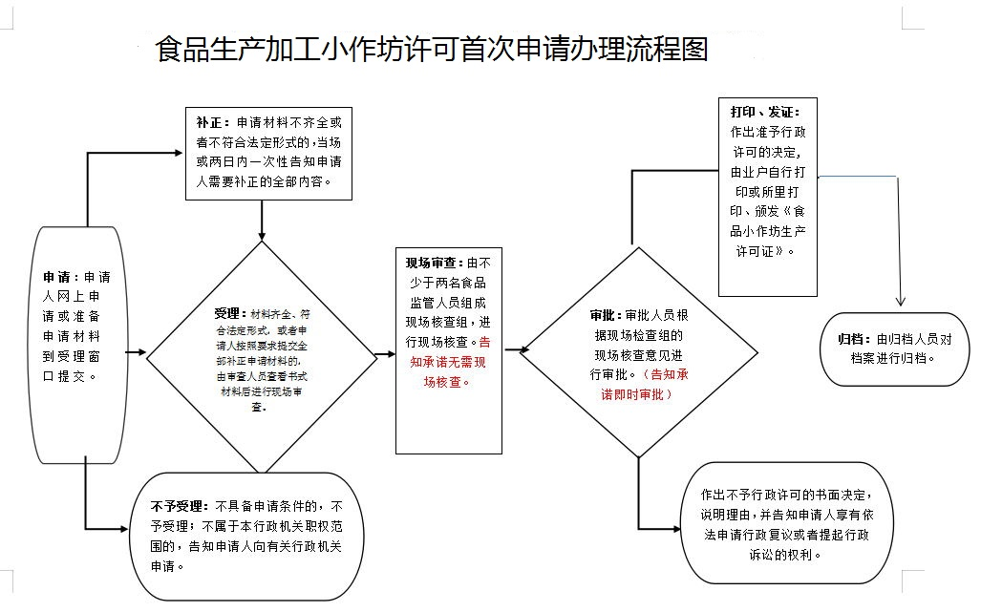
收费标准 | 无
禁止性要求 | 《辽宁省食品生产加工小作坊生产许可管理办法（试行）》第十四条县级食品药品监督管理部门应当在5个工作日内完成对申请人提交食品小作坊生产许可申请材料的受理审查。并根据下列情况分别作出处理：（一）申请事项依法不需要取得食品小作坊生产许可或者不属于食品药品监督管理部门职权范围的，不予受理；（二）申请材料不齐全或者不符合法定形式的，申请人不按告知规定补正材料的，不予受理。
定期检验及依据 | 无
办理公示 | 本溪政务服务网
办理查询 | 查询地址及电话：1、站前市场监督管理所：平山区站前环球商场四楼半，024-42380302 ； 2、东明市场监督管理所：平山区世佳花园024-43282090 ； 3、永丰市场监督管理所：平山区永丰曙光路原苏宁电器平台上024-42803100；4、南地市场监督管理所：平山区南地万顺达后侧024-42343615 ；5、北台市场监督管理所：平山区北台中兴路024-42533523；6、平山市场监督管理所：平山区朝阳街金龙泉小区二期31栋1单元1号024-42809027。 网上查询地址：http://zwfw.benxi.gov.cn(本溪政务服务网)。
办理地点 | 办理地点： 辽宁省本溪市平山区 1、站前市场监督管理所：平山区站前环球商场四楼半 ；2、东明市场监督管理所：平山区世佳花园； 3、永丰市场监督管理所：平山区永丰曙光路原苏宁电器平台上 ； 4、南地市场监督管理所：平山区南地万顺达后侧；5、北台市场监督管理所：平山区北台中兴路； 6、平山市场监督管理所：平山区朝阳街金龙泉小区二期31栋1单元1号。
工作时间 | 星期一至星期五 上午8:30～11:30 下午13:00～17:00（法定节假日除外）
咨询联系电话 | 咨询地址及电话：1、站前市场监督管理所：平山区站前环球商场四楼半，024-42380302 ； 2、东明市场监督管理所：平山区世佳花园024-43282090 ； 3、永丰市场监督管理所：平山区永丰曙光路原苏宁电器平台上024-42803100；4、南地市场监督管理所：平山区南地万顺达后侧024-42343615 ；5、北台市场监督管理所：平山区北台中兴路024-42533523；6、平山市场监督管理所：平山区朝阳街金龙泉小区二期31栋1单元1号024-42809027。 网上咨询地址：http://zwfw.benxi.gov.cn(本溪政务服务网)
监督投诉渠道 | 监督投诉电话：024-42809017；收信地址：辽宁省本溪市平山区广裕路83号平山区行政服务中心；邮箱：psqspj@163.com；监督投诉地址：本溪市平山区广裕路83号平山区政务服务中心监督投诉窗口；网上投诉地址：http://zwfw.benxi.gov.cn(本溪政务服务网)
是否容缺受理 | 是
是否告知承诺 | 是
是否证明事项 | 是

